**Кольца больших планет**

А.С. Артеменко, Н.В. Вострецов, В.Д. Кананыхин

**1 Введение**

Данная работа посвящена применению изученных методов численного моделирования для решения задачи многих тел, взаимодействующих посредством сил тяготения. Приводятся результаты моделирования траектории движения колец газового гиганта. Построена зависимость времени от координат точек траектории. Для достижения поставленной цели необходимо решить следующие задачи :

1. Создать функцию распределения заданного количества частиц по окружности, заданного радиуса, возвращающую начальные положения и скорости частиц;

2. Определить функцию с дифференциальными уравнениями, описывающую систему многих точек, находящихся в поле тяжести центрального тела;

3. Сделать анимацию результатов решения для различных начальных условий и параметров.

**2 Постановка задачи**

Ориентируясь на цель нашего исследования мы используем формулу начальной скорости частичек в кольцах:

$$v=\frac{\sqrt{GM}}{r}$$

В качестве начальных параметров возьмите параметры любой планеты - газового гиганта в Солнечной системе. Кольца считать круговыми.

Где:

* гравитационная постоянная - G
* масса планеты - M
* радиус кольца - r (расстояние от частицы до центра планеты).

**3 Численное решение**

Результатом исследования стали

анимированные модели траектории, которая осуществляется посредством движения многих точек, находящихся в поле тяжести центрального тела.

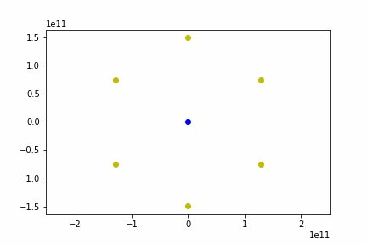

**4 Заключение**

Посредством проведенного исследования мы:

1. Создали функцию распределения заданного количества частиц по окружности, заданного радиуса, возвращающую начальные положения и скорости частиц;

2. Определили функцию с дифференциальными уравнениями, описывающую систему многих точек, находящихся в поле тяжести центрального тела;

3. Сделали анимацию результатов решения для различных начальных условий и параметров.

**Приложение**

Литинг кода решения задачи:

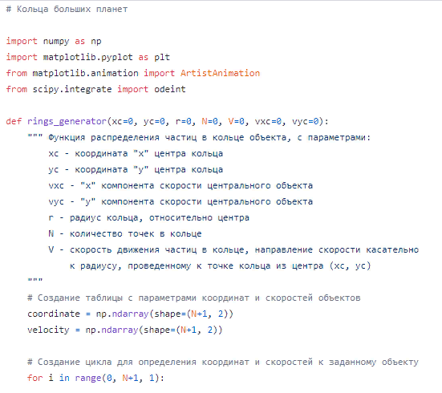

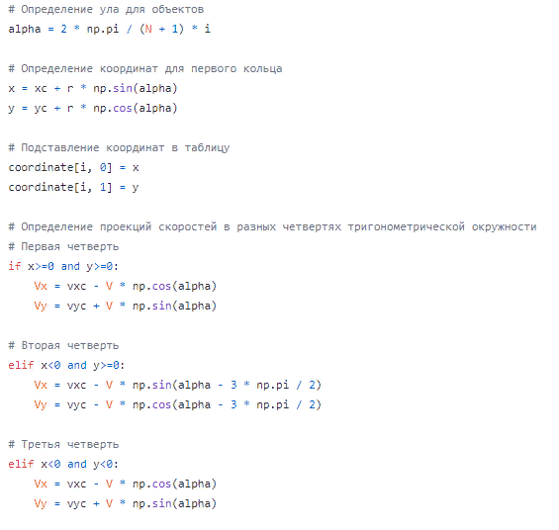

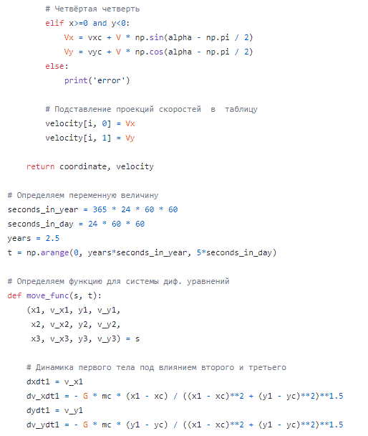

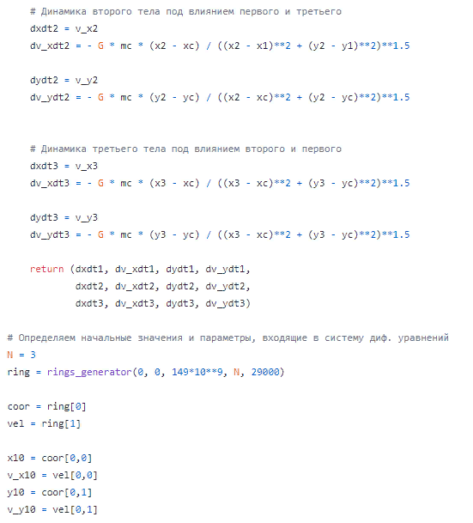

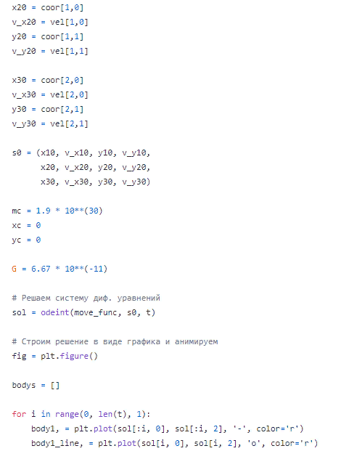

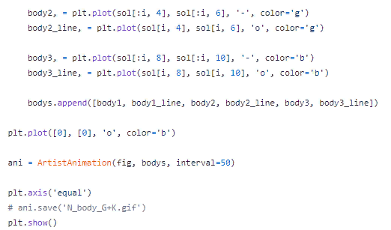

Язык программирования Python 3